多工器(Multiplexer)設計

(Data Flow Modeling-II)

電子實驗

組別:第三組

系級:資訊二乙

組員1: 10927202 陽彩柔

組員2: 10927207 蒲品憶

組員3: 10927248 連翊安

(1)程式碼

MUX_4to1

TM_MUX_4to1

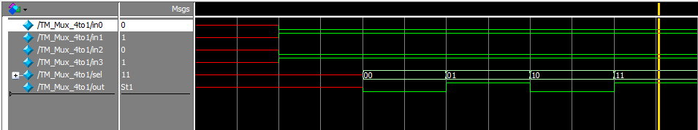(2)模擬waveform

根據真值表還有對MUX的運作方式，可以知道在sel== 00的時候out為0， sel == 01的時候out為1，sel == 10，out為0，sel == 11，out為1。對照波形得出相同結論。

(3)心得

這次對於assign 更加的熟悉了，也學會了if，else 的寫法，在C裡面要寫好幾行的東西，在這裡一行就可以完成了，感覺非常的方便。